C11- Dessin (DAO)
Travaux Dirigés n°1 (TD DAO n°1)

PLAN DE MASSE DU CHATEAU D’ORANGE

POLE | ACTIVITES PROFESSIONNELLES | BLOCS DE COMPETENCES |  | UNITES CERTIFICATIVES  = EPREUVES
Pôle 1 :  PREPARATION ET MISSION FONCIERE | Activité 1.1 –Préparation et organisation des interventions | Bloc n°1 :  Préparation de son intervention et réalisation d’une mission foncière | C01-Gérer les informations liées à son intervention | Unité 2 :  PREPARATION  ET  MISSION FONCIERE  CCF, ponctuel, écrit /  Coef 4 / 4h
Pôle 1 :  PREPARATION ET MISSION FONCIERE | Activité 1.2 –Réalisation des prestations topographiques dans le cadre d’une mission foncière |  | C02-Choisir le matériel
Pôle 1 :  PREPARATION ET MISSION FONCIERE |  |  | C03-Intégrer les enjeux du développement durable
Pôle 1 :  PREPARATION ET MISSION FONCIERE |  |  | C04-Participer à l’analyse foncière
Pôle 1 :  PREPARATION ET MISSION FONCIERE |  |  | C05-Produire des documents fonciers
Pôle 2 :  TOPOGRAPHIE | Activité 2.1 –Réalisation d’un levé topographique | Bloc n°2 :  Réalisation d’une mission topographique | C06-Sécuriser son intervention | Unité 31 :  ACTIVITES TOPOGRAPHIQUE  ET  TRAITEMENT DE DONNEES  CCF, ponctuel, pratique et écrit / Coef 7 / 6h
Pôle 2 :  TOPOGRAPHIE | Activité 2.2 –Réalisation  géo référencement | Bloc n°2 :  Réalisation d’une mission topographique | C07-Réaliser un levé ou un récolement
Pôle 2 :  TOPOGRAPHIE | Activité 2.3 –Réalisation d’une implantation | Bloc n°2 :  Réalisation d’une mission topographique | C08-Réaliser une implantation
Pôle 2 :  TOPOGRAPHIE | Activité 2.4 –Réalisation d’un récolement | Bloc n°2 :  Réalisation d’une mission topographique | C09-Géoréférencer
Pôle 2 :  TOPOGRAPHIE | Activité 2.5 –Traitement des données | Bloc n°2 :  Réalisation d’une mission topographique | C10-Traiter les données
Pôle 2 :  TOPOGRAPHIE | Activité 2.5 –Traitement des données | Bloc n°2 :  Réalisation d’une mission topographique | C11-Produire des documents techniques
Pôle 3 :  DETECTION DES RESEAUX | Activité 3.1 –Détection et matérialisation des réseaux | Bloc n°3 :  Réalisation d’une détection des réseaux | C12-Détecter les réseaux | Unité 32 :  DETECTION DES RESEAUX  CCF, ponctuel, pratique et oral/ Coef 2 / 2h
Pôle 3 :  DETECTION DES RESEAUX | Activité 3.1 –Détection et matérialisation des réseaux | Bloc n°3 :  Réalisation d’une détection des réseaux | C13-Matérialiser les réseaux
Pôle 3 :  DETECTION DES RESEAUX | Activité 3.1 –Détection et matérialisation des réseaux | Bloc n°3 :  Réalisation d’une détection des réseaux | C14-Rendre compte oralement ou par écrit
QUESTIONS BAC :

Sommaire DES CHAPITRES = PLAN DU COURS :

RESSOURCES :


OBJECTIF / CONTRAT :
A L’issue de cette leçon, vous aurez à retenir ce qu’est :

A la fin de ce cours, il te faudra maitriser les points suivants : ...

OBJECTIF / CONTRAT :
Pour devenir un bon géomètre topographe,
A la fin de ce cours, il te faudra maitriser les points suivants !

1-DESSINER TON SECOND PLAN TOPOGRAPHIQUE

- … ?

Petit Padawan qui deviendra grand,
Sais-tu répondre à ces questions ?



C’est qui le plus fort !) ?

Notes personnelles :

……………………………………………………………………………………………………………

……………………………………………………………………………………………………………

……………………………………………………………………………………………………………

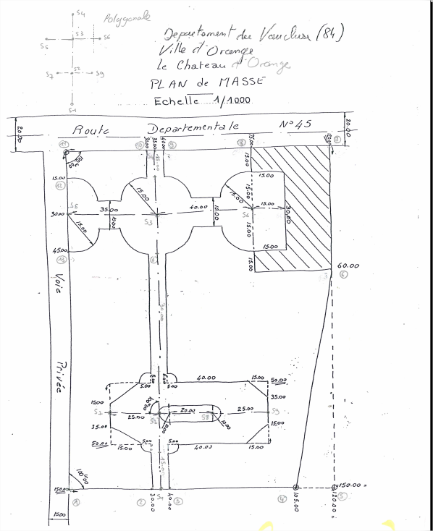

EVALUATION
TD n°2 : Plan de masse topographique du château

Objectif dE L’EVALUATION
- Dessiner le plan de masse.

On donne :
- Un croquis.
- Un sujet.
- Cartouche : Département du Vaucluse (84) / Ville d’Orange / Le château / Plan de Masse / Echelle : 1/1000
- Un utilitaire autocad (dictaticiel).
- Un poste informatique avec les logiciels Autocad / Covadis.
- Deux feuilles de format A4.
- La station S1 a pour coordonner : S1 (X _{Longitude Est} = 100.00 m, Y _{Latitude Nord} = 100.00 m)
- 3h.

On exige :
- La présence des unités (m pour mètre, ...).
- Ecrire les distances en mm (= 1X10⁻² m = 2 chiffres après la virgule = 0.01m = 1cm).
- 2 impressions maximum.
- Le respect des calques.
- Renseigner l’ensemble des documents en tête de pages : nom, section, date, ...
Malus : -1 pt
- Lire l’ensemble des documents ressources avant de répondre : surligner en jaune, ... Malus : -1
- Un document réponse propre et soigné qui montre sa motivation, son envie de bien faire ou, du moins, de faire de son mieux. Bonus / Malus : ±1pt
- Ranger l’ensemble des documents dans l’ordre et les glisser dans une pochette.
Malus : -1pt

On demande :
- Dessiner un plan en suivant les étapes du sujet.
- Calculer les coordonnées rectangulaires absolues (X=Longitude Est, Y=Latitude Nord) des stations.
- Déterminer la superficie de la propriété.
- Imprimer le dessin à l’échelle 1/1000 sur une feuille de format A4.
- Créer un cartouche sur une feuille de format A4 à l’aide d’un logiciel de traitement de texte.
- Imprimer le cartouche sur une feuille de format A4.

A RENDRE :
- L’ensemble du cours (document ressource, ...), renseigné et lu.
- Le sujet de l’évaluation, renseigné et lu.
- Le document réponse rédigé par vos soins, renseigné et lu. A glisser dans une pochette
- (La feuille de prise de note personnelle).
- (Le complément de cours recopié du tableau).

REMARQUE :
- Evaluation sommative

TRAVAIL PREPARATOIRE

Activité n°1 : CREER 1 LEGENDE

Légende : Signe conventionnel de la profession de géomètre topographe (au stylo 4 couleurs)

Points de stations (CLOUS = SPITS)
Cheminement polygonal (= POLYGO)

Activité n°2 : Couleurs CONVENTIONNELLLES des Geometres Topographes
Sur le croquis, dessiner au stylo, avec les bonnes couleurs, les points de stations et la polygo.

Activité n°3 : Calculer les coordonnées des points de stations
(S2 / S3 / S4 / …), sachant que :
Les coordonnées rectangulaires de :
S1 (X Longitude Est = 100.00 m, Y Latitude Nord = 100.00 m)

EVALUATION NOTEE :

Ecrire aux bons endroits les coord. rect. (X,Y) des 9 stations et les cotes manquantes
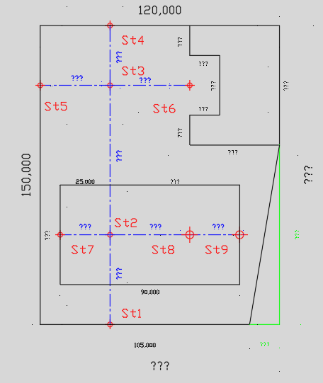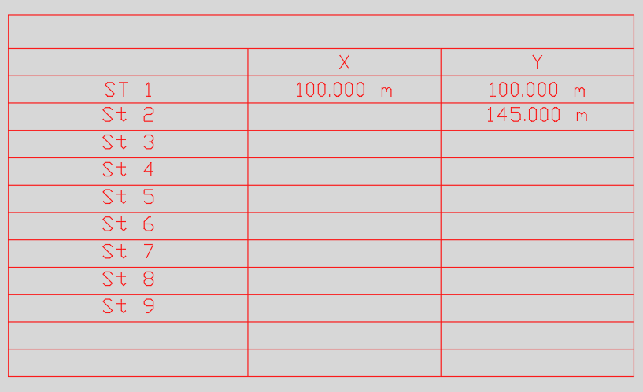

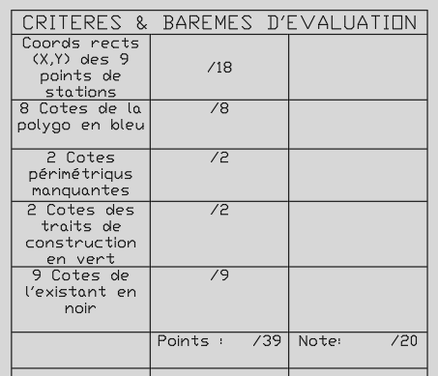

METHODOLOGIE : Dessiner le plan en suivant les étapes suivantes :
1-Ouvrir et paramétrer le logiciel Autocad (voir utilitaire):
-Commande : menu Autocad acad.CUIX AutoCAD Classique
2- Paramétrer les unités d’autocap pour la topographie : angle en grade, au décimilligrade = 0.0000 gon, sens horaire, Nord / distance au millimètre= 0.000 m .
-Format Contrôle des unités …
-Format Style de points …
-Accrochage aux objets Paramètres …
-Etc …
3- Créer des calques (voir utilitaire):  - Stations : Rouge Continue  - Polygonale : Bleue AXES2 ( = discontinue)  - Points : Noir Continue  - Constructions : Vert CACHE2 ( = pointillé)  - Existant : Noir Continue | - Côtes : Noir Continue  - Ecritures : Noir Continue  - Hachures : Noir Continue  - Superficie : Orange Continue  - Page de garde : Noir Continue  - Etc...
4- La station S1 a pour coordonnées rectangulaires absolues (X= Est = 100.000 m , Y= Nord = 100.000 m). Implanter là, dans le calque approprié. Pour ce faire, utiliser les fonctions :
- Point : Commandept … (ou dessin Point …)
- Coordonnées rectangulaires absolues (X= Longitude Est, Y= Latitude Nord) : pt 100,100
- Zoom tout pour faire apparaitre le dessin : z t
- Régénérée : rg
5- Contrôler les coordonnées rectangulaires absolues de la station S1 précédemment implantées. Pour ce faire utiliser la fonction :
- Liste : liste …
Aucun écart ne peut être toléré.
6- Calculer de tête les coordonnées rectangulaires absolues (X=Longitude Est, Y=Latitude Nord) des stations S2-S3-S4-S5-S6-S7-S8-S9.
7- Implanter dans le calque approprié les stations S1 à S9 en coordonnées rectangulaires absolues (Longitude Est, Latitude Nord).
8- Contrôler les coordonnées rectangulaires absolues des stations S1 à S9 précédemment implantées. Pour ce faire, utiliser la fonction :
- Liste : liste …
Aucun écart ne peut être toléré.
9- Contrôler les distances entre les stations S1 à S9 précédemment implantées. Pour ce faire, utiliser la fonction :
- Distance : dis …
Aucun écart ne peut être toléré.
10- Dessiner, dans le calque approprié, la polygonale (= colonne vertébrale du dessin) à double antenne à partir des stations S1 à S9.
Pour ce faire, utiliser les fonctions:
- Orthonormée (= perpendiculaire) : F8 (ou icone en bas de l’écran ortho actif )
- Mode d’accrochage : Accrochage aux objetsclique de droitparamètres…Tout effacerNodal, etc…
- Polyligne : polylign … (ou dessin Polyligne …)
11- Contrôler la longueur des polylignes qui constituent la polygonale, à partir des stations S1 à S9 précédemment dessinées. Pour ce faire, utiliser la fonction:
- Distance : dis …
Aucun écart ne peut être toléré.
12- Dessiner, dans le calque approprié, la ligne 1-5, en accrochant S1 en mode orthonormée. Pour se faire utiliser les fonctions :
- Orthonormée (= perpendiculaire) : F8 (ou icone en bas de l’écran ortho actif )
- Mode d’accrochage : Accrochage aux objetsclique de droitparamètres…Tout effacerNodal, etc…
- Ligne : l … (ou dessin ligne …)
13- Contrôler la longueur des lignes qui constituent la polygonale, à partir des stations S1 à S4 précédemment dessinées. Pour ce faire, utiliser la fonction :
- Distance : dis …
Aucun écart ne peut être toléré.
14- Implanter, dans le calque approprié, le point de détail 1 avec la fonction cercle. Pour se faire utiliser les fonctions :
- Mode d’accrochage : Accrochage aux objetsclique de droitparamètres…Tout effacerNodal, etc…
- Dessiner un cercle à partir de S1 : c … avec r = 35.00m … (ou dessin Cercle …)
- Implanter un point : pt … (ou dessin Point …)
15- Implanter, dans le calque approprié, les points de détails 2-3-4-5, avec la fonction cercle.
16- Dessiner, dans le calque approprié, la droite passant par 7-11, en accrochant S4 en mode orthonormée. Pour se faire utiliser les fonctions :
- Orthonormée (= perpendiculaire) : F8 (ou icone en bas de l’écran ortho actif )
- Mode d’accrochage : Accrochage aux objetsclique de droitparamètres…Tout effacerNodal, etc…
- Ligne : l … (ou dessin ligne …)
17- Implanter, dans le calque approprié, les points de détails 8-9-10-11, avec la fonction cercle.
18-Dessiner, dans le calque approprié, la ligne passant par 5-7
19- Implanter, dans le calque approprié, le point de détails 6, avec la fonction cercle.
20- Implanter le point 6
21- Dessiner la droite passant par 1-11 ; puis implanter les points 12 et 13 avec la fonction cercle.
22- Ajuter les lignes. Pour ce faire utiliser la fonction :
- Ajuster : ajuster … (ou dessin Ajuster …)
23- Contrôler la longueur des lignes qui constituent l’existant, à partir des points 1 à 13 précédemment dessinées. Pour ce faire utiliser la fonction
- Distance : dis …
- Liste …
Aucun écart ne peut être toléré.
24- Dessiner la ligne 2-10. Pour ce faire utiliser la fonction :
- Décaler en parallèle, la ligne S1-S4: dc …
25- Dessiner l’existant (murs, allée, …). Pour ce faire :
- Utiliser la fonction ligne : l … (ou dessin Ligne …)
26- Contrôler que la ligne décaler se positionne sur les points 2-10, precedemment implantés.
27- Poursuivre le dessin…
28- Contrôler la longueur des lignes qui constituent l’existant, à partir des points 1 à 13 précédemment dessinées. Pour ce faire utiliser la fonction
- Distance : dis …
- Liste …
Aucun écart ne peut être toléré.
29- Coter, dans le calque approprié, le plan avec la fonction de cotation linéaire. Pour ce faire, utiliser la fonction :
(Cotation Linéaire) (Format Style de cotes Modifier …)
30- Ecrire, dans le calque approprié, les textes à porter sur le plan. Pour ce faire, utiliser la fonction :
(Dessin Texte multiligne …)
31- Habiller le plan (hachures, ...), dans le calque approprié. Pour ce faire, utiliser la fonction :
(Dessin Hachures et gradient Motif : AINSI 31 …)
32- Déterminer, dans le calque approprié, la superficie de chaque lot en m² et en ha, a, ca.
(Menu polylign …) ou (dessin polyligne …) (Menu liste …)
33- Insérer, dans un calque approprié à créer, des symboles à partir du fichier image (ex : Nord, …). Pour ce faire :
(Covadis 2D symboles Sélectionner symbole courant Insérer symbole courant …. )
34- Intégrer un tableau où figureront les deux coordonnées rectangulaires absolues (E,N) des stations S1 à S9.
(Dessin Tableau …)
35- Imprimer le plan à l’échelle 1/1000, sur une feuille de format A4.
Affichage Zoom Echelle 1000/…xp
36- A l’aide d’un logiciel de traitement de texte, rédiger et imprimer la page de garde sur un format A4, dans un cadre conçu par vos soins.

CRITERES D’EVALUATIONS ET BAREME DU PLAN :
ARCHIVAGE (organisation et méthodologie)
1-Enregistrement sous un nom approprié. | 2
2-Enregistrement dans un espace approprié. | 2
3- Dossier complet (Croquis.pdf + Sujet +DAO.dwg + Cartouche + …) | 2
/6
DESSIN DU PLAN
4-Présence et respect des calques au complet. | 4
5-Points de stations respectant les signes conventionnels (Rouge, ..), dans un calque approprié | 2
6-Polygonale respectant les signes conventionnels (couleur bleu et trait discontinu = polyligne), avec les cotes (longueurs et angles), dans un calque approprié | 1
7- Dessin, précision. | 20
8- Dessin, complet. | 4
9- Dessin « propre », sans points ou traits doubles. | 4
10- Ecritures au complet, taille correcte. | 4
11- Côtes nécessaires, chiffre cohérent, taille correcte. | 4
12- Habillage au complet (hachures, pelouse, gravier, ...), style appropriée, taille correcte. | 4
13- Symboles (Nord + ...), au complet style appropriée, taille correcte. | 1
14-Dessin, présentation et esthétique soignée. | 4
/52
CARTOUCHE
15-Cartouche avec présence des titres au complet et dans l’ordre :  Département / Commune / Lieu-dit / Identifiant ou section cadastrale / Contenance / Nom du propriétaire ou du projet / Type de plan / Superficie / Echelle. | 6
16-Superficie de la propriété (terrain = parcelle et construction = bâti) en m² et en ha, a, ca, juste. | 2
17-Tableau de coordonnées rectangulaires absolues des points de stations composant la polygonale et de points de détails spécifiques de premier ordre. | 2
18-Cartouche avec présence des renseignements au complet et dans l’ordre :  Nom du cabinet (= du lycée) / Nom du dossier (= Nom du propriétaire ou du projet) / Nom du fichier informatique / Nom et prénom du dessinateur / Section / Date. | 2
19-Cartouche, présentation et esthétique soignée. | 2
/14
IMPRESSION
20-Impression du cartouche sur une feuille au format et à l’orientation appropriés | 4
21-Impression du plan à l’échelle | 6
/10
AUTRES
22-Pelouse / gravier | 2
/2
POINTS : /84 NOTE : / 20

A L’ISSUS DE CE TD VOUS DEVREZ SAVOIR :

1-Paramétrer autocad classique
2-Parametrer autocad pour la topographie
3-Créer des calques
4- Implanter les points de stations, matérialisant la polygonale en coordonnées rectangulaires absolues (X= longitude Est, Y= latitude Nord), à partir de la fonction point : pt
5- Contrôler la position des stations en coordonnées rectangulaires absolues (X=E, Y=N), à partir de la fonction liste : liste
6- Dessiner la polygonale à partir de la fonction polyligne : polyligne
7- Contrôler les distances à partir de la fonction distance : di
8- Dessiner l’existant à partir de la fonction ligne : l
6- Décaler en parallèle les lignes principales du dessin à partir de la fonction: dc
9- Ajuster 2 lignes entre elles à partir de la fonction: aj
10- Prolonger 1 ligne à partir de la fonction : pr
11- Raccorder 2 lignes entre elles à partir de la fonction: rd
11- Dessiner des arcs tangents à partir de la fonction cercle : c
12- Estimer si les écarts sont tolérables.
13- Ecrire les textes
14- Habiller le plan (hachures, nord, …).
15- Insérer un tableau de coordonnées rectangulaires absolues (E,N).
16- Calculer la superficie d’une parcelle à partir de la fonction polyligne, puis, a partir de la fonction liste
17- Rédiger le cartouche
18- Imprimer à l’échelle : Affichage Zoom Echelle 1000/…xp

Mentions communes aux croquis et plans :
Page de garde = cartouche
DEPARTEMENT
(REGION)
COMMUNE
(Lieu dit)

(Référence cadastrales : sections et numéros)

PROPRIETAIRE ou NOM PROJET

TYPE DE PLAN

ECHELLE

(Superficie)
(Contenance cadastrale)

(Coordonnées rectangulaires (X,Y) des points de stations du cheminement polygonal)

…

Date
Nom, coordonnée, … du cabinet
Nom de la personne qui à fait le levé et qui à fait le plan (…qui à gérer le dossier) / sa fonction
Référence du dossier
…

Remarque :
- ECHELLE : Vérifier l'échelle

- FLECHE NORD : S'assurer qu'elle n'est pas oubliée !!!!

- SUPERFICIE :
- si elle est relevée sur le cadastre, préciser :
Contenance cadastrale : …

IMPRIMER

POUR PARAMETRER LA FEUILLE DE PRESENTATION1 :
PrésentationPrésentation clique droit sur l’onglet Gestionnaire de mise en page Modifier Imprimante A3 sans bordures (ou A3 bord à bord) Style de tracé : acad.ctb OKfermer

DESSINER UNE FENETRE POUR FAIRE APPARAITRE LE DESSIN DANS LA FEUILLE DE PRESENTATION1
Supprimer la proposition automatique de fenêtre. Puis créer la votre :
Affichagefenêtre1fenètreDessiner la fenêtre en vous aidant de la molette de la souris pour zoomer et pour déplacer le dessin dans la feuilleSi nécessaire, double clique dans la fenêtre pour se placer dans l’espace objet de la présentation

POUR CHANGER L’ECHELLE
Double clique dans la fenêtre pour se placer dans l’espace objet de la présentation, zoomer et dézoomer avec la molette, déplacer et centrer avec la molette. Puis :
Affichage Zoom Echelle 1000/…xp Double clique à l’extérieur de la fenêtre pour confirmer l’échelle choisis (= sortir de l’espace objet de la présentation)

PLACER LE DESSIN AU MIEUX
Dp…

ECRIRE LA PAGE DE GARDE
A…

IMPRIMER
Tracer…
RELIQUAT
S6- Dessin (DAO)
Travaux Dirigés n°2 (TD DAO n°2)

PLAN DE MASSE TOPOGRAPHIQUE
LE CHATEAU

DOMAINE | SAVOIRS | Connaissances
Topographie | S6- Traitements graphiques

Limite des connaissances :
CONTRAT
A l’issue de cette leçon, vous devrez :

Sommaire DES LECONS PORTANT SUR LA GEODESIE EN SECONDE

CAPACITES | COMPETENCES
C1  S’INFORMER  COMMUNIQUER | C1-1- Participer à un collectif de travail
C1  S’INFORMER  COMMUNIQUER | C1-2- Collecter et gérer des informations
C1  S’INFORMER  COMMUNIQUER | C1-3- Identifier les aspects juridiques du dossier
C1  S’INFORMER  COMMUNIQUER | C1-4- Elaborer un document (écrit et/ou graphique) | x
C1  S’INFORMER  COMMUNIQUER | C1-5- Utiliser les outils de communication
C1  S’INFORMER  COMMUNIQUER | C1-6- Rendre compte
C2  ANALYSER  PREPARER | C2-1- Analyser un dossier
C2  ANALYSER  PREPARER | C2-2- Choisir les éléments techniques, numériques et /ou graphiques
C2  ANALYSER  PREPARER | C2-3- Elaborer une méthode
C3  PRODUIRE | C3-1- Adapter le protocole de réalisation
C3  PRODUIRE | C3-2- Effectuer des mesures, lever, implanter
C3  PRODUIRE | C3-3- Exploiter des mesures de terrain
C3  PRODUIRE | C3-4- Conduire un calcul
C3  PRODUIRE | C3-5- Réaliser des croquis de terrain
C3  PRODUIRE | C3-6- Réaliser des documents graphiques | xx
C4  CONTROLER | C4-1- Suivre la gestion du matériel topographique
C4  CONTROLER | C4-2- Vérifier les instruments
C4  CONTROLER | C4-3- Assurer son autocontrôle
C4  CONTROLER | C4-4- Vérifier la conformité de sa prestation avec la demande

QUESTIONS BAC

RESSOURCE

